Муниципальное бюджетное учреждение дополнительного образования «Центр дополнительного образования детей «Заречье» Кировского района» г. Казани

Тема:
Мастер-класс по изготовлению витражной работы «Казанский сувенир»

Автор: Богапова Зухра Фаризановна
Педагог дополнительного образования
8966240560

Практическая значимость:
Дети должны видеть результаты своего труда. Особенно важно, если детская поделка где-нибудь пригодится. В ходе занятия дети сделают сувениры, которые можно будет подарить или украсить книжную полку.
Новизна:
Декорирование витража фольгой.
Целевая аудитория: ученики 3-4 классов.
Цели:
1.Образовательные:
- сформировать представление об истории Казани;
2. Развивающие:
- развивать художественные навыки выбора цветового решения в составлении витража
- развивать творческое воображение, художественный вкус, трудолюбие, усидчивость, аккуратность работы, активное стремление к получению положительного результата
3. Воспитательные:
- воспитать у детей интерес к изобразительной деятельности, любовь к прекрасному
- Продолжить приобщать детей к истокам народной культуры, воспитывать патриотические чувства, любовь и уважение к родному краю, его традициям и обычаям, воспитывать чувство гордости за нашу столицу.
Задачи:
• выработать у учащихся аккуратность работы с витражными красками
Ожидаемые результаты:
Личностные результаты:
В ценностно-эстетической сфере – художественный вкус и способность к эстетической оценке произведений искусства, нравственной оценке своих и чужих поступков, явлений окружающей жизни.
В познавательной (когнитивной) сфере – способность к художественному познанию мира; умение применять полученные знания в собственной художественно-творческой деятельности.
В трудовой сфере – навыки использования различных художественных материалов для работы; стремление использовать художественные умения для создания работы имитирующей витраж.
Метапредметные результаты:
– умение видеть и воспринимать проявления художественной культуры в окружающей жизни;
– желание общаться с искусством, участвовать в обсуждении содержания выразительных средств, произведений искусства;
– активное использование языка изобразительного искусства и различных художественных материалов;
– обогащение ключевых компетенций (коммуникативных, деятельност-ных и др.) художественно-эстетическим содержанием;
– формирование мотивации и умения организовывать самостоятельную деятельность, выбирать средства для реализации художественного замысла при создании своей творческой работы;
– формирование способности оценивать результаты художественно-творческой деятельности, собственной и одноклассников.
Предметные результаты:
В познавательной сфере – понимание значения искусства в жизни человека и общества; восприятие и характеристика художественных образов, представленных в произведениях искусства;
В ценностно-эстетической сфере – умение различать и передавать в художественно-творческой деятельности характер, эмоциональное состояние и свое отношение к природе, человеку, обществу; осознание общечеловеческих ценностей, выраженных в главных темах искусства, и отражение их в собственной деятельности; умение эмоционально оценивать шедевры русского и мирового искусства (в пределах изученного); проявление устойчивого интереса к художественным традициям своего народа и других народов.
В коммуникативной сфере – способность высказывать суждения о художественных особенностях произведений, изображающих природу и человека в различных эмоциональных состояниях; умение обсуждать коллективные результаты.

Оборудование для преподавателя: презентация, витражи, рамка с стеклом, готовое изделие, жидкость для снятия лака.
Оборудование для учеников: готовые эскизы, фоторамка, контур по стеклу, витражные краски, кисти, салфетки, иголка, фольга.

Ход урока
I. Оргмомент
Приветствие, обеспечение учеников художественными материалами для выполнения сувенира.
II. Сообщение темы и постановка задач
Тема сегодняшнего урока «Казанский сувенир».
III. Теоретическая часть
Мы с Вами проживаем в большой и красивой стране. И у каждого гражданина есть свой маленький уголок, то место, где он родился (дом, улица, село, город), то, что мы называем малой Родиной. Наша с Вами Родина - Республика Татарстан - на карте занимает не много места. Но по богатству природы и по красоте пейзажей может поспорить со многими государствами Европы.
Давным – давно, около миллиона лет тому назад, на нашей земле поселились люди. Наши предки занимались земледелием, охотой, рыбной ловлей, разводили скот. Тысячу лет тому назад у слияния двух великих рек - Волги и Камы возникло государство Волжская Булгария. Булгары торговали с Русью, другими странами, имели свою письменность, чеканили монеты, возделывали пшеницу, строили города. У них были развиты искусство, культура, образование, наука. Булгария была богатой, процветающей страной. Но осенью 1236 года большая беда постигла Булгарское государство. Монгольские полчища захватили Булгарию. Храбро и упорно сражались булгары, защищая свою Родину. Но силы были неравные. Волжская Булгария вошла в состав Золотой Орды, а после её распада возникло новое государство – Казанское ханство. Жителей этого ханства стали называть казанскими татарами. Народ этот был трудолюбивый, талантливый, гостеприимный. На берегу реки Казанки был построен город - крепость Казань. Казанские татары занимались земледелием, торговлей, ткачеством, резьбой по дереву и камню, ювелирным искусством, строили красивые дома и мечети. Казанское ханство стало богатым, процветающим государством.
В 1552году русский царь Иван Грозный после 40 дней осады захватил Казань. Казанское ханство было присоединено к Русскому государству. С этого времени история Казани неразрывно связана с Россией.
27 мая 1920 года была образована Татарская Автономная Советская Социалистическая Республика. В этом году мы праздновали 100 - летие со дня образования Республики Татарстан. А столица Татарстана – Казань.

IV. Практическая часть
1. Постановка задач к практической работе.
Сегодня мы с вами с помощью витражных красок создадим «Казанский сувенир»
2. Требования к выполнению работы.
- Выразительное цветовое решение.
- Аккуратность выполнения изделия.
3. Рекомендации к практической работе.
- Организовать рабочие место.
- При выполнении работы аккуратно обращаться с витражными красками и со стеклом.
- После завершения работы привести в порядок рабочее место.
4. Выполнение практической работы. Приемы выполнения эскиза витражной розетки в технике аппликации. Педагогический показ.
Для начала нужно организовать рабочее место. Подготовить все материалы нужные для работы.
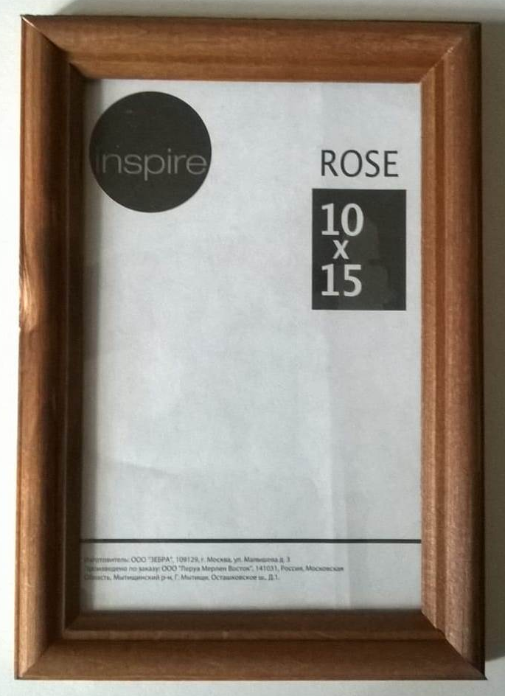
Фоторамка.
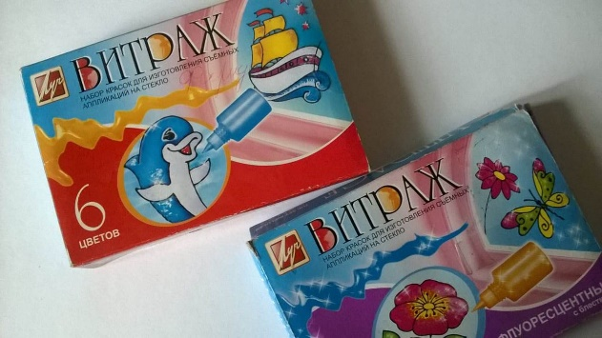
Витражные краски.
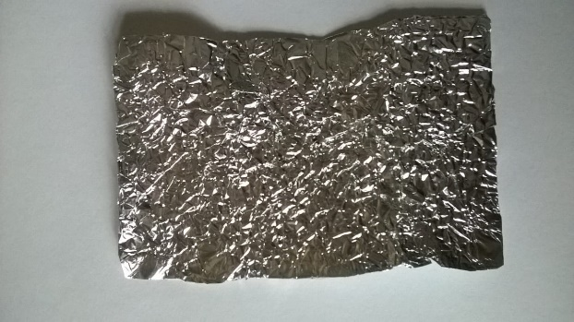
Фольга.
5. Последовательность работы:
1. Готовый эскиз подкладываем под стекло (делаем это аккуратно, что бы не порезаться);
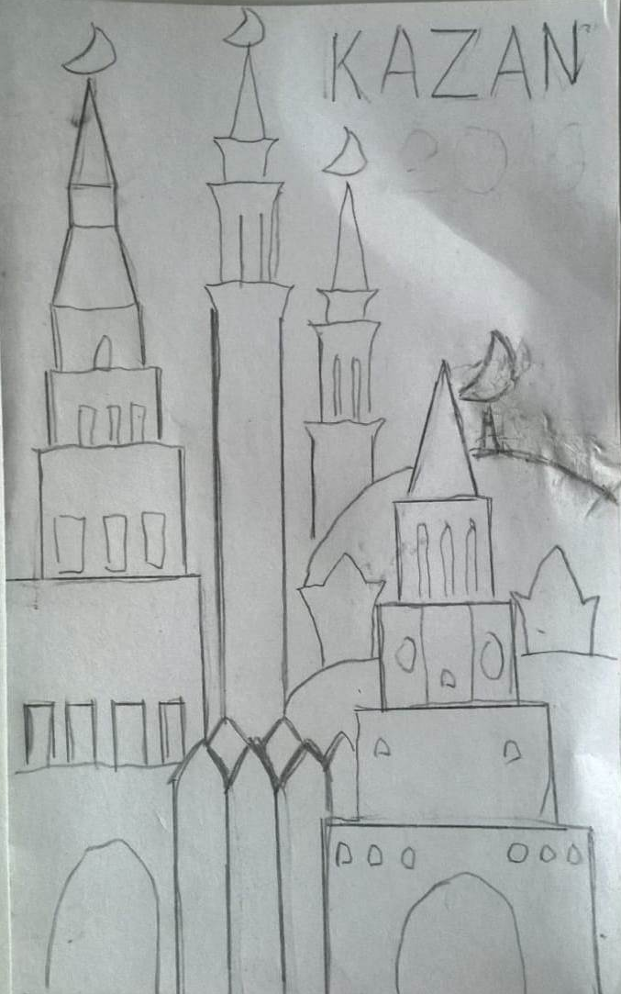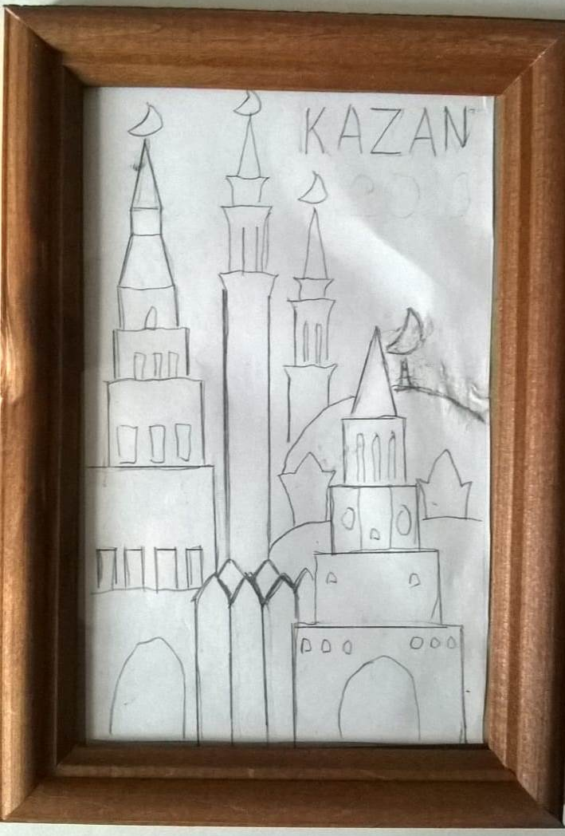
2. Стекло обезжириваем (с помощью жидкостью для снятия лака);
3. Обводим контуром. Обводим аккуратно, стараемся руку держать жестче, чтобы она не дрожала, чтобы линия была ровной и сплошной. Ошибки исправляем с помощью ватных палочек, смоченных жидкостью для снятия лака, и аккуратно протираем место ошибки.
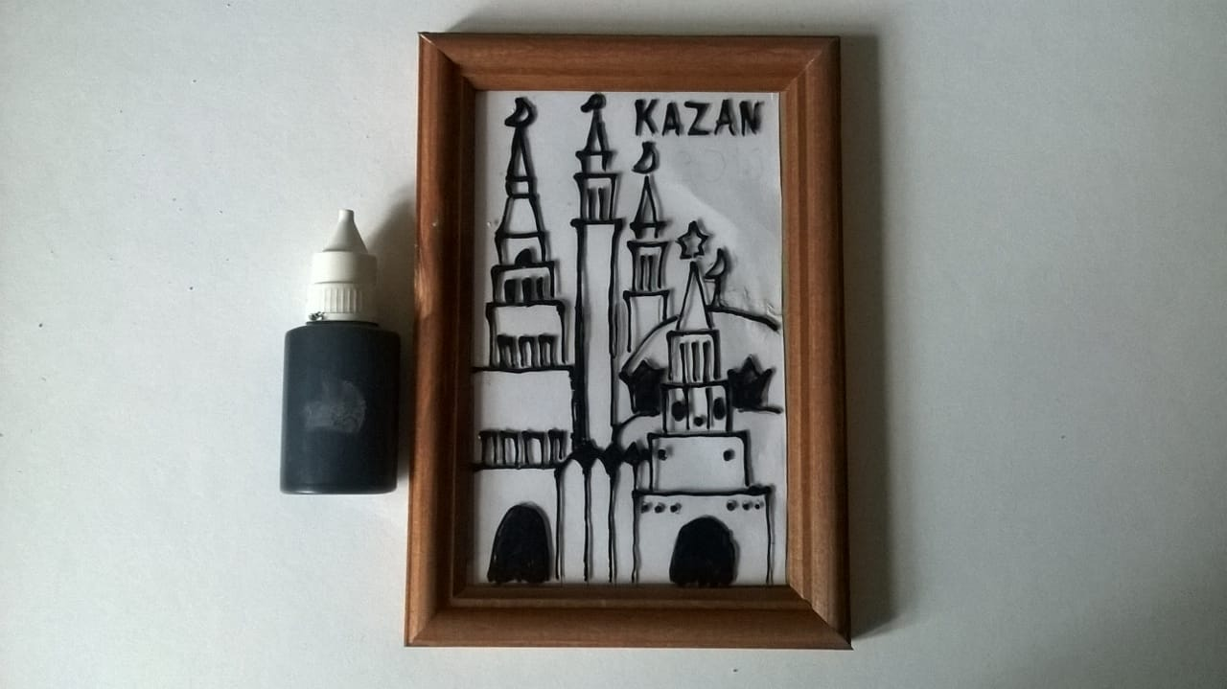
Необходимо подождать, пока контур высохнет. А пока он сохнет, мы не будем терять время зря, а немного отдохнем.
Физминутка.
Контур уже подсох, можно начать работу красками.
4. Выбираем цвет, которым мы будем закрашивать определенное место. Краска наносится в один слой, ровной поверхностью. Она как бы натягивается на стекло, без дырок и прорех. Но и лишние "волны" краски ни к чему. Слой краски должен быть равномерным.
Теперь важно не забыть посмотреть на слой краски, на просвет. Если остались «дырки», то обязательно их закрашиваем. Затем берем следующий цвет, и следующий и так, пока все не закрасим.
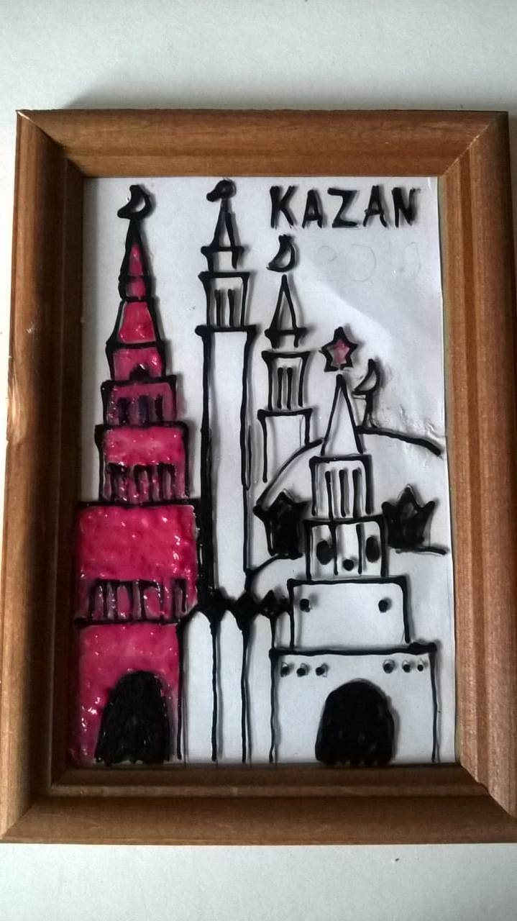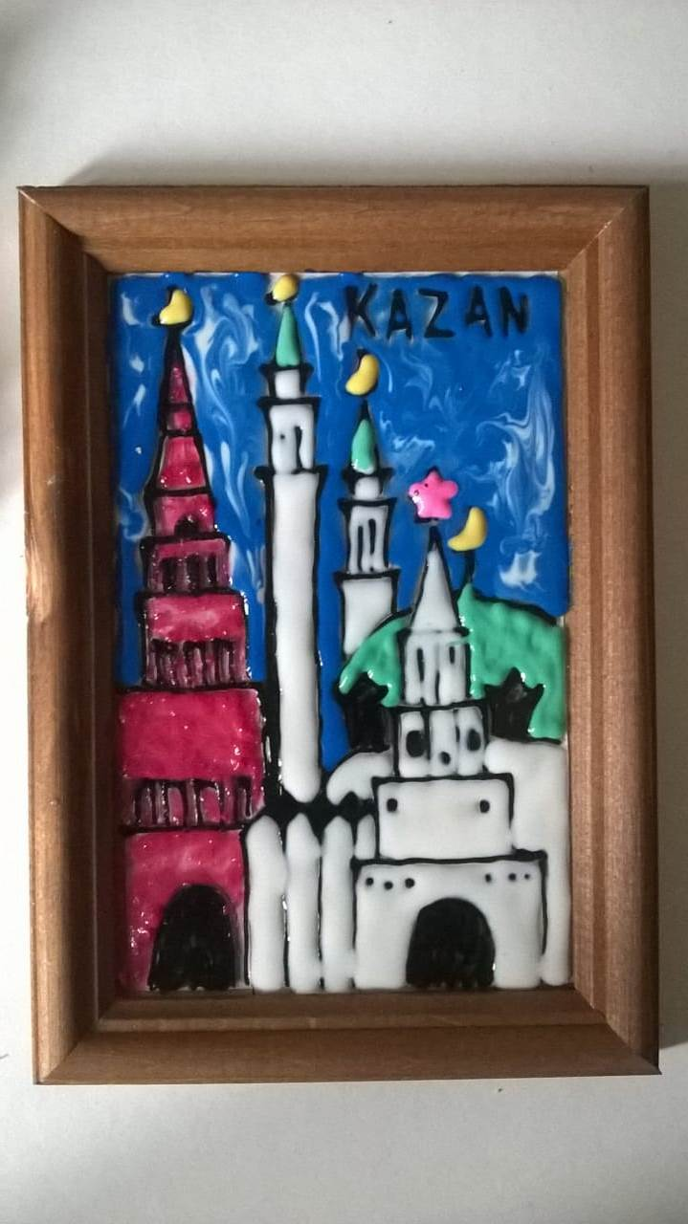
Ну вот, ваши работы закончены, оставим их подсохнуть.
5. Теперь под стекло подложим мятый лист фольги. И наша работа заиграет новыми красками.
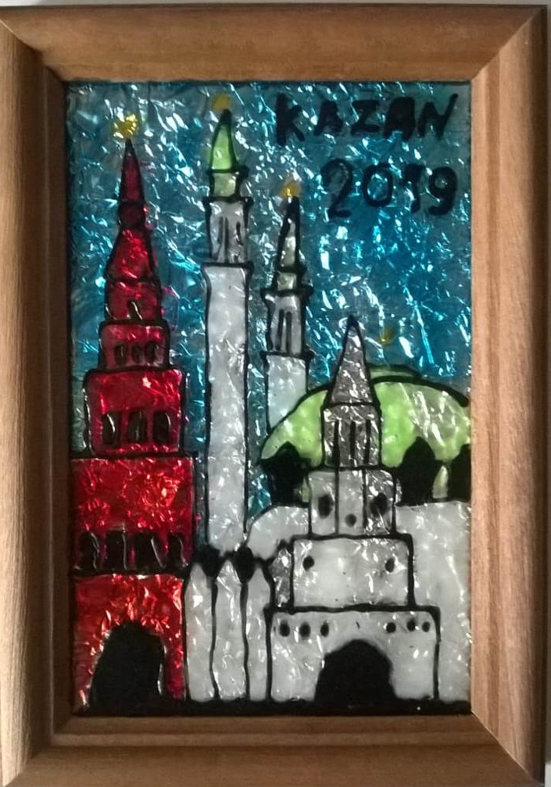
6. Итог урока. Рефлексия.
1. Обсуждение работ учащихся. Выставление оценок.
2. Обобщение.
- Что получилось? В чем сложность?
– В чем особенность витражных красок?
– Где можно применить ваши готовые работы?
3. Уборка рабочего места

